Slovenská lekárska spoločnosť
Spolok lekárov Trebišov
Regionálna lekárska komora Košice
Nemocnica s poliklinikou Trebišov, a. s.

Vás pozývajú na

VEDECKÚ PRACOVNÚ SCHÔDZU

SK

24. januára 2019 o 14,30 hod.

v zasadačke RÚVZ Trebišov

MUDr. Peter Hajdu MUDr. Lukáš Ždij
prezident SL vedecký sekretár SL

MUDr. Juraj Bazár MUDr. Mária Cifraničová
riaditeľ NsP Trebišov, a. s. primárka OAMIS

* Nečlenovia SLK uhradia poplatok 2 € za pridelenie kreditov pri prezentácii

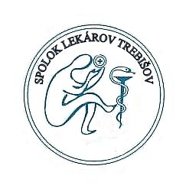

PROGRAM:

- Odbery orgánov na transplantácie
- základné princípy

- Transplantácie orgánov
- základné princípy

- Diskusia

Autor: MUDr. Ľuboslav Beňa, PhD.
Spoluautor: Mgr. Marek Popovič
Transplantačné oddelenie UNLP Košice

